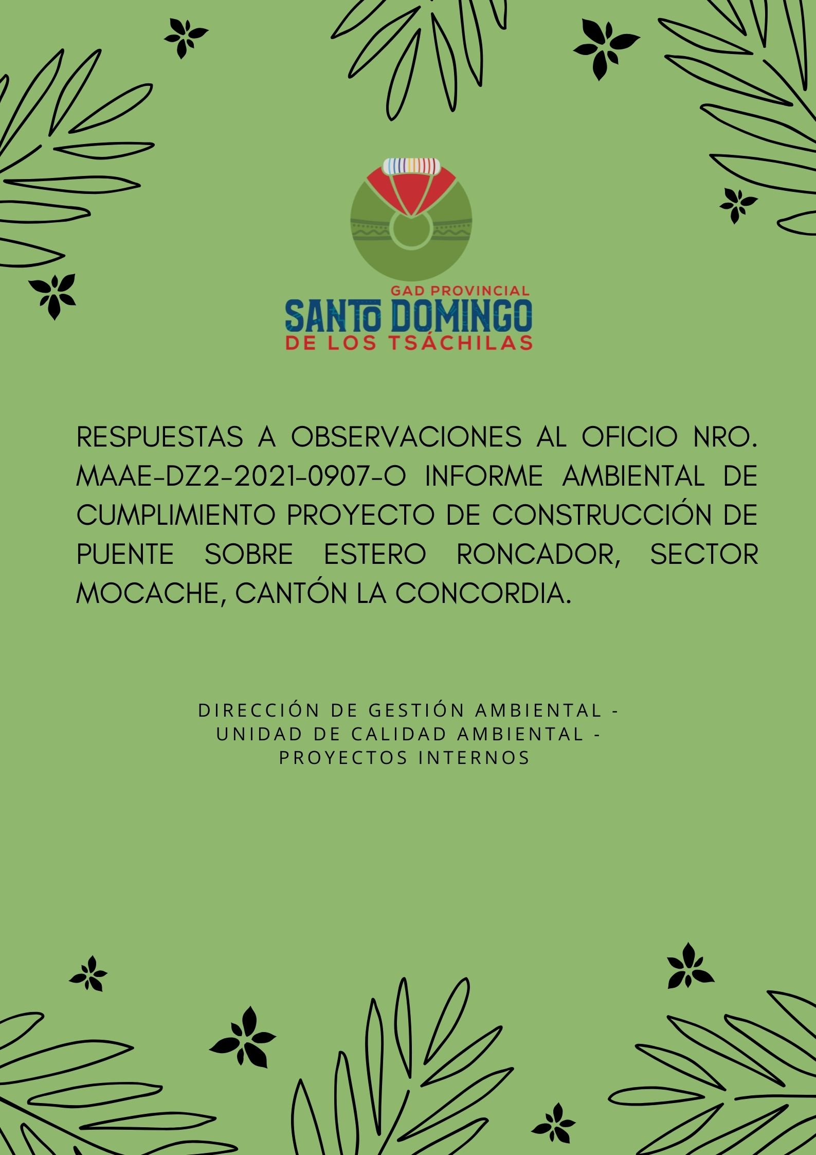

RESPUESTAS A OBSERVACIONES AL OFICIO N°. MAAE-DZ2-2021-0907-O INFORME AMBIENTAL DE CUMPLIMIENTO PROYECTO DE CONSTRUCCIÓN DE PUENTE SOBRE ESTERO RONCADOR, SECTOR MOCACHE, CANTÓN LA CONCORDIA.

- ANTECEDENTES.

Mediante oficio MAE-DPASDT-2019-1084-O del 06 de diciembre de 2019 se remite la notificación para presentación de informe ambiental de Cumplimiento del proyecto CONSTRUCCIÓN DEL PUENTE SOBRE EL ESTERO RONCADOR - SECTOR MOCACHE CANTÓN LA CONCORDIA.

Mediante oficio JNG-PREF-2021-0103 registrado el 17 de febrero del 2021, la Ab. Johana Núñez en calidad de Prefecta del GAD Provincial Santo Domingo de los Tsáchilas remite el informe ambiental de Cumplimiento del CONSTRUCCIÓN DEL PUENTE SOBRE EL ESTERO RONCADOR - SECTOR MOCACHE CANTÓN LA CONCORDIA.

Con oficio MAAE-DZ2-2021-0485-O del 22 de marzo del 2021 se establecen observaciones al informe ambiental de Cumplimiento del CONSTRUCCIÓN DEL PUENTE SOBRE EL ESTERO RONCADOR - SECTOR MOCACHE CANTÓN LA CONCORDIA.

Mediante oficio JNG-PREF-2021-0283 registrado el 26 de abril del 2021, la Ab. Johana Núñez en calidad de Prefecta del GAD Provincial Santo Domingo de los Tsáchilas remite las respuestas a las observaciones del Oficio N° MAAE-DZ2-2021-0485-O, al informe ambiental de Cumplimiento del CONSTRUCCIÓN DEL PUENTE SOBRE EL ESTERO RONCADOR - SECTOR MOCACHE CANTÓN LA CONCORDIA.

Con oficio MAAE-DZ2-2021-0907-O del 22 de marzo del 2021 se establecen observaciones al informe ambiental de Cumplimiento del CONSTRUCCIÓN DEL PUENTE SOBRE EL ESTERO RONCADOR - SECTOR MOCACHE CANTÓN LA CONCORDIA.

Del Análisis del Técnico de la Autoridad Ambiental Nacional en donde da a conocer en el documento donde enuncian el informe N°. 0243 –UCA-OTSD-DZ2-MAAE-2021, de fecha de 27 de mayo de 2021, en la que determina que la documentación no cumple con los requerimientos técnicos y legales.

A continuación las Observaciones realizadas por el Técnico del Ministerio del Ambiente, Agua y Transición Ecológica.

No conformidad:

NC (-) Según lo establecido en el Art. 275 ítem b), “El retraso en la presentación de los documentos administrativos de control y seguimiento ambiental en los términos establecidos” del Acuerdo Ministerial Nro. 061 Publicado en el Registro Oficial Nro. 316 de fecha 04 de mayo del 2015.

- Incluir: periodo a evaluar, metodología para verificar el cumplimiento del PMA, evaluación obligaciones del permiso ambiental, evaluación de normativa ambiental, interpretación de resultados, plan de acción y conclusiones. (NO ABSUELTA, el operador incluye los ítems pero en el plan de acción no se incluyen todas las no conformidades evidenciadas).

- Incluir factura electrónica por servicio de gestión y calidad ambiental. (NO ABSUELTA, el ingreso se encuentra pendiente por parte del operador y a la espera de la respuesta del oficio Nro. Nro. JNG-PREF-2021-0241, con fecha 07 de abril del 2021).

- Presentar respaldo del justificativo de no aplicabilidad de la segunda obligación de la resolución No. 203265 del 01 de julio de 2015 “En caso de que la actividad productiva genere desechos peligrosos y/o especiales debe iniciar el proceso de obtención del respectivo Registro de Generador de Desechos Peligrosos y/o Especiales, en el término no mayor a 60 días, conforme la normativa ambiental aplicable, en caso de no aplicar, se debe remitir el justificativo a esta Cartera de Estado dentro del mismo plazo” énfasis propio) (NO ABSUELTA, no se cumple con la obligación, el operador manifiesta: “(..)Se acoge la observación del técnico y se menciona que el GAD Provincial obtuvo el permiso ambiental para la construcción del puente sobre el estero Roncador en julio del año 2015, conforme la normativa descrita anteriormente se debió de haber remitido el justificativo a la Cartera de Estado dentro del término no mayor a 60 días, es decir hasta octubre de 2015, sin embargo debido a una confusión con las obligaciones ambientales del permiso y a la corta temporalidad del proyecto constructivo que terminó dentro de 90 días, no se presentó dicho justificativo.”).

DESARROLLO.

- Dando contestación al numeral 1. De las observaciones donde el técnico de la Autoridad Ambiental menciona que se debe incluir los ítems en el plan de Acción, se acoge la observación y se plantea los ítems de acuerdo a lo requerido en el Plan de Acción. (página 11)

- Para dar respuesta al Numeral N°. 2. Donde solicita incluir la factura electrónica se da a conocer que el Ministerio del Ambiente, Agua y Transición Ecológica remitió al GAD Provincial de Santo Domingo de los Tsáchilas un Certificado de Ingresos Nro. CERTIFICADO –MAAE-DF-2021-0391, de fecha 01 de junio de 2021, donde dan a conocer que en calidad de responsables de la verificación de ingresos y luego de haber realizado la comprobación en las cuentas del BanEcuador y todos los canales oficiales que mantiene el Ministerio del Ambiente y Agua; certifica el Depósito de un valor de $1820.
Con Oficio N°. JNG-PREF-2020-409 de fecha 17 de julio de 2020, la Prefecta del GAD – Provincial de Santo Domingo de los Tsáchilas dio a conocer el listado de los proyectos donde se realizó los pagos considerando el Acuerdo Ministerial 083-B y donde se canceló 50 por revisión del IAC Y 80 por Control y Seguimiento. (Se adjunta la Certificación de Ingresos y el oficio N°. JNG-PREF-2020-409).

- Dando contestación el 3 numeral donde solicita se presente respaldo del justificativo de no aplicabilidad de la Segunda Obligación de la Resolución N°. 203265, se va a proceder a dar a conocer que el proyecto constructivo del puente sobre el estero Roncador en el sector Mocache, no genera desechos peligrosos dicha medida constara en el Plan de Acción. (página 11)

Contenido
Contenido 4
1. FICHA DE IDENTIFICACIÓN DEL PROYECTO 5
2. ANTECEDENTES 5
3. OBJETIVOS 5
4. OBJETIVOS ESPECÍFICOS 5
5. ALCANCE 5
6. METODOLOGÍA PARA VERIFICAR EL CUMPLIMIENTO. 5
7. EVALUACIÓN DE LA NORMATIVA AMBIENTAL 7
8. EVALUACIÓN OBLIGACIONES DEL PERMISO AMBIENTAL 8
9. EVALUACIÓN DE PLAN DE MANEJO AMBIENTAL 9
10. PLAN DE ACCIÓN 11
11. INTERPRETACIÓN DE RESULTADOS 12
12. CONCLUSIONES 12
13

FICHA DE IDENTIFICACIÓN DEL PROYECTO

Nombre del proyecto: | CONSTRUCCIÓN DEL PUENTE SOBRE EL ESTERO RONCADOR - SECTOR MOCACHE CANTÓN LA CONCORDIA
Periodo: | Julio 2015 – julio 2016
Proponente: | GAD – Provincial de Santo Domingo de los Tsáchilas – Abg. Johana Núñez – Prefecta.
Dirección o domicilio: | Av. Monseñor Emilio Lorenzo Stehle s/n y Av. Esmeraldas.
Teléfono, fax o correo: | 022762949 - 022760663
Supervisión: | Gobierno Autónomo Descentralizado Provincial De Santo Domingo De Los Tsáchilas (Dirección De Gestión Ambiental)
Responsabilidad: | Dirección de Gestión Ambiental – Calidad Ambiental

ANTECEDENTES

El GAD – Provincial de Santo Domingo de los Tsáchilas, mediante Resolución Nro. 203265 obtuvo el registro ambiental No. MAE-SUIA-RA-DPASDT-2015-541 para EL PROYECTO OBRA O ACTIVIDAD CONSTRUCCIÓN DEL PUENTE SOBRE EL ESTERO RONCADOR - SECTOR MOCACHE CANTÓN LA CONCORDIA, UBICADO/A EN EL CANTÓN LA CONCORDIA, PROVINCIA SANTO DOMINGO DE LOS TSÁCHILAS, el 01 de julio de 2015.

OBJETIVOS

Elaborar el primer Informe Ambiental de Cumplimiento de PROYECTO OBRA O ACTIVIDAD CONSTRUCCIÓN DEL PUENTE SOBRE EL ESTERO RONCADOR - SECTOR MOCACHE CANTÓN LA CONCORDIA en cumplimiento a la normativa ambiental vigente, periodo Julio 2015 – julio 2016

OBJETIVOS ESPECÍFICOS

- Evaluar el grado de cumplimiento del Plan de Manejo Ambiental aprobado, con documentación, informes, registros fotográficos que indiquen el cumplimiento de la misma.
- Evaluar el grado de cumplimiento de la normativa ambiental vigente.
- Evaluar el grado de cumplimiento de las obligaciones derivadas de la autorización administrativa.

ALCANCE

El periodo de evaluación del Informe Ambiental de Cumplimiento de PROYECTO OBRA O ACTIVIDAD CONSTRUCCIÓN DEL PUENTE SOBRE EL ESTERO RONCADOR - SECTOR MOCACHE CANTÓN LA CONCORDIA, comprenderá el periodo julio 2015 - julio 2016.

METODOLOGÍA PARA VERIFICAR EL CUMPLIMIENTO.

Se efectuó la evaluación del grado de cumplimiento de la normativa ambiental vigente, de las actividades del Plan de Manejo Ambiental y obligaciones del permiso ambiental, según los siguientes criterios:
- CUMPLE

Se da cuando las operaciones y actividades cumplen con las disposiciones establecidas en la ley, Plan de Manejo Ambiental.

- NO CUMPLE. (NC-)

Cuando no se ha cumplido las medidas propuestas dentro del Plan de Manejo Ambiental como en la Normativa Ambiental vigente.

- NO CONFORMIDAD MAYOR (NC+).

Se presenta cuando existe una falta grave al Plan de Manejo Ambiental o a la legislación ambiental vigente. Así mismo, puede darse en el caso de la acumulación de varias no conformidades menores. Se usarán los siguientes criterios:
A continuación la tabla de la que se utilizara para la verificación de las actividades propuestas en el Plan de Manejo Ambiental y la normativa.
PLAN | MEDIDA | CUMPLIMIENTO |  |  |  | MEDIOS DE VERIFICACIÓN | OBSERVACIONES
PLAN | Contenido | C | NC- | NC+ | NA | MEDIOS DE VERIFICACIÓN | OBSERVACIONES

EVALUACIÓN DE LA NORMATIVA AMBIENTAL
Tabla 1. Matriz de evaluación de Normativa Ambiental
N° | NORMATIVA | EVALUACIÓN DE CUMPLIMIENTO |  |  |  | OBSERVACIÓN | MEDIOS DE VERIFICACIÓN
N° | NORMATIVA | C | Nc- | Nc+ | NA | OBSERVACIÓN | MEDIOS DE VERIFICACIÓN
ACUERDO MINISTERIAL 061
Capítulo X. Control y Seguimiento Ambiental
1 | Art. 262. De los Informes ambientales de cumplimiento.- Las actividades regularizadas mediante un Registro Ambiental serán controladas mediante un Informe Ambiental de Cumplimiento (…).Estos Informes, deberán evaluar el cumplimiento de lo establecido en la normativa ambiental, plan de manejo ambiental, condicionantes establecidas en el permiso ambiental respectivo y otros que la autoridad ambiental lo establezca. De ser el caso el informe ambiental contendrá un Plan de Acción que contemple medidas correctivas y/o de rehabilitación. | X |  |  |  | Se ingresa el presente IAC correspondiente al periodo julio 2015 – julio 2016. | Informe Ambiental de Cumplimiento.
2 | Art. 263. De la Periodicidad y revisión.- Sin perjuicio que la Autoridad Ambiental Competente pueda disponer que se presente un Informe Ambiental de Cumplimiento en cualquier momento en función del nivel de impacto y riesgo de la actividad, una vez cumplido el año de otorgado el registro ambiental a las actividades, se deberá presentar el primer informe ambiental de cumplimiento; y en lo posterior cada dos (2) años contados a partir de la presentación del primer informe de cumplimiento. |  | X |  |  | Se ingresa el presente IAC, sin embargo se evalúa como no conformidad menor por el retraso en la presentación.
3 | Art. 275 literal e) El abandono de infraestructura, equipamiento o cierre de actividades sin contar con la aprobación de la Autoridad Ambiental Competente; | X |  |  |  | Se ejecutó el Plan de cierre y abandono que contaba el Plan de Manejo Ambiental. | Informe Ambiental de Cumplimiento.
ACUERDO MINISTERIAL 097 A: Anexo 2 Norma de calidad ambiental de recurso suelo y criterios de remediación para suelos contaminados.
4 | 4.2.1. Sobre las actividades generadoras de desechos sólidos no peligrosos.- Toda actividad productiva que genere desechos sólidos no peligrosos, debe implementar una política de reciclaje o reusó de los mismos. Si el reciclaje o reusó no es viable, los desechos deberán ser dispuestos de manera ambientalmente aceptable. | X |  |  |  | Para dar cumplimiento a las actividades se capacito a los trabajadores en temas de manejo de desechos. | Anexo 2 Capacitaciones a los trabajadores y comunidad, sobre buenas prácticas ambientales.
 | RESUMEN | 3 | 1 | 0 | 0
 | RESUMEN | 75 % | 25 % | 0 % | 0 %

EVALUACIÓN OBLIGACIONES DEL PERMISO AMBIENTAL

Tabla 3. Matriz de evaluación de obligaciones del Registro Ambiental
N° | OBLIGACIÓN | EVALUACIÓN DE CUMPLIMIENTO |  |  |  | OBSERVACIÓN | MEDIOS DE VERIFICACION
N° | OBLIGACIÓN | C | Nc- | Nc+ | NA | OBSERVACIÓN | MEDIOS DE VERIFICACION
1 | Cumplir estrictamente con lo señalado en el Registro y Plan de Manejo Ambiental registrado. | X |  |  |  | Se ejecutaron todas las actividades propuestas dentro del Plan de Manejo Ambiental. | Informe Ambiental de Cumplimiento del puente
2 | En caso de que la actividad productiva genere desechos peligrosos y/o especiales debe iniciar el proceso de obtención del respectivo Registro de Generador de Desechos Peligrosos y/o Especiales, en un término no mayor a 60 días hábiles, conforme la normativa ambiental aplicable. |  | X |  |  | Debido a confusión con las obligaciones ambientales del permiso y a la corta temporalidad del proyecto constructivo que termino dentro de 90 días no se cumplió.
3 | Mantener un programa continuo de monitoreo y seguimiento a las medidas contempladas en el Plan de Manejo Ambiental, cuyos resultados deberán ser entregados al Ministerio del Ambiente para su respectiva evaluación o correctivos tempranos de conformidad con lo establecido en el cronograma y normativa ambiental vigente. |  |  |  | X | Debido a que el proyecto fue temporal y la duración fue corta (90 días), la única medida de seguimiento fue la presentación del Informe Ambiental de Cumplimiento. | Informe Ambiental de Cumplimiento del puente
4 | Realizar los monitoreos de las descarga y/o emisiones conforme lo establecido en el Plan de Manejo Ambiental y Normativa ambiental aplicable, o cuando la Autoridad Ambiental Competente lo determine pertinente. |  |  |  | X | El proyecto es de bajo impacto y no genero descargas; por lo que dentro del PMA, no se ha considerado la realización de monitoreos. | Informe Ambiental de Cumplimiento del puente
5 | Presentar al Ministerio del Ambiente los Informes Ambientales de Cumplimiento una vez cumplido el año de otorgado el registro ambiental, y en lo posterior cada dos (2) años contados a partir de la presentación del primer informe ambiental de cumplimiento. |  | X |  |  | Debido inconvenientes internos sobre las competencias de las direcciones, no se pudo presentar en el tiempo establecido. | Informe Ambiental de Cumplimiento.
6 | La Autoridad Ambiental verificará la veracidad de todo lo declarado en el Registro y Plan de Manejo Ambiental. | X |  |  |  | La información proporcionada se sustenta en la veracidad de los medios de verificación anexados. | Informe Ambiental de Cumplimiento.
7 | Proporcionar las facilidades al personal técnico de la Autoridad Ambiental Competente para llevar a cabo monitoreos, y actividades de control y seguimiento y de cumplimiento al Plan de Manejo Ambiental aprobado y normativa ambiental aplicable. | X |  |  |  | El GAD – Provincial, está presto a realizar el acompañamiento siempre y cuando lo solicite la autoridad para su verificación.
8 | Cumplir con la normativa ambiental vigente a nivel Nacional y Local. |  | X |  |  | Debido inconvenientes internos sobre las competencias de las direcciones, no se pudo presentar en el tiempo establecido.
RESUMEN |  | 3 | 3 | 0 | 2
 |  | 37.5% | 37% | 0 | 25.5%

EVALUACIÓN DE PLAN DE MANEJO AMBIENTAL

Tabla 2. Matriz de evaluación del PMA
No. | MEDIDAS | EVALUACIÓN DE CUMPLIMIENTO |  |  |  | OBSERVACIONES | MEDIOS DE VERIFICACIÓN
No. | MEDIDAS | C | Nc - | Nc+ | NA | OBSERVACIONES | MEDIOS DE VERIFICACIÓN
PLAN DE CIERRE Y ABANDONO DEL ÁREA
1 | Desmantelar todas las instalaciones temporales, una vez haya cumplido  sus actividades |  |  |  | X | No Aplica debido a que la obra por su corta duración y por encontrarse cerca de un centro poblado no requirió la construcción de instalaciones temporales.
PLAN DE COMUNICACIÓN Y CAPACITACIÓN
2 | Capacitaciones a los trabajadores en temas ambientales, normativa legal y manejo del proyecto | X |  |  |  | Se capacito al personal que trabaja en la construcción del puente en temas de buenas prácticas ambientales, manejo de los desechos sólidos y de Seguridad Industrial. | Anexo 2.
PLAN DE CONTINGENCIAS
3 | Riesgos a la Salud de los trabajadores generados por las actividades de construcción | X |  |  |  | Se procedió a capacitar a los trabajadores en seguridad Industrial, se colocó señalética para evitar accidentes en los trabajadores. | Anexo 2, 6
PLAN DE MANEJO DE DESECHOS.
4 | Manejo de Desechos Sólidos | X |  |  |  | Se capacito en temas de Manejo de desechos Sólidos. | Anexo 7, 2.
PLAN DE MONITOREO
5 | Verificación de los Planes de manejo ambiental del proyecto | X |  |  |  | Para la verificación del Cumplimiento del Plan de Manejo Ambiental se realiza el Informe Ambiental de Cumplimiento del Puente. | Anexo 3.
PLAN DE PREVENCIÓN Y MITIGACIÓN
6 | Colocación del Hormigón | X |  |  |  | Se puede ver a la gente y a la comunidad como parte del trabajo de la colocación del hormigón, donde cada proyecto se trata de involucrar a la comunidad como aporte de cogestión. | Anexo 1.
PLAN REHABILITACION
7 | Reforestación del Área Afectada | X |  |  |  | Se desarrolló mingas de reforestación con la comunidad con la finalidad de proteger los cauces del rio y evitara erosión del suelo. | Anexo 4.
PLAN DE RELACIONES COMUNITARIAS
8 | Charlas de Concientización a la comunidad del área de Influencia Directa al proyecto | X |  |  |  | Se desarrolló capacitaciones a las comunidades dándoles a conocer el Plan de Manejo Ambiental del Proyecto. | Anexo 2.
PLAN DE SEGURIDAD Y SALUD OCUPACIONAL
9 | Dotación de Equipos de Protección personal | X |  |  |  | Como se puede ver en la fotografías se puede evidenciar que el personal cuenta con chalecos, casco y botas como equipo mínimo para el personal que era parte del GAD – Provincial | Anexo 5.
10 | Colocación de señalización que identifiquen todas las áreas según lo indica la norma INEN 439 | X |  |  |  | Se colocó señalética informativa para evitar accidentes. | Anexo 6.
RESUMEN |  | 99 | 0 | 0 | 1
 |  | 100% | % | % | %

PLAN DE ACCIÓN

Con base en los resultados obtenidos de la evaluación, se plantean medidas correctivas que subsanaran ciertos incumplimientos, por lo que se plantea ejecutar medidas correctivas, como se detalla a continuación:
No | HALLAZGOS | MEDIDAS CORRECTIVAS | CRONOGRAMA |  |  |  | INDICADORES | MEDIOS DE VERIFICACIÓN | RESPONSABLES | COSTOS
No | HALLAZGOS | MEDIDAS CORRECTIVAS | Meses
No | HALLAZGOS | MEDIDAS CORRECTIVAS | 1 | 2 | 3 | 4
 | El proyecto no cuenta con la extinción de la autorización administrativa ambiental | Presentar la solicitud de extinción | Cumplida |  |  |  |  | Oficio de ingreso de la solicitud de extinción | GAD PROVINCIAL | 0.00
 | Retraso en la presentación de los documentos administrativos de control y seguimiento ambiental, en los términos establecidos | Presentar los informes Ambientales de Cumplimiento de los periodos:  - Julio 2016 – Julio 2018  - Julio 2018- Julio 2020  - Julio 2020 – Abril 2021. |  |  |  | X | No. de informes presentados / No de informes planificados presentar | IACs | GAD PROVINCIAL | 0.00
 | Retraso en la presentación del justificativo de no aplicabilidad de la segunda obligación de la resolución No. 203265 del 01 de julio de 2015 | Presentar oficio dando a conocer que el proyecto constructivo del Puente sobre el estero Roncador – Sector Mocache cantón La Concordia no generó desechos peligrosos en ninguna de las fases constructivas. |  | X |  |  | No de oficios presentados / No de oficios planificados presentar | Oficio presentado | GAD PROVINCIAL | 0.00

INTERPRETACIÓN DE RESULTADOS

- De la evaluación de la normativa ambiental se evidencia el cumplimiento del 75 %, No conformidades Menores 25 %, No Conformidades Mayores 0%.

- Respecto al cumplimiento de las obligaciones ambientales de registro ambiental se cumple con el 37.5% Incumplimiento 37 % y No Aplica 25 %. El incumplimiento de la periodicidad en la presentación de los IAC – se debe a problema interno de la institución de manejo de procesos.

- De las 10 medidas que contempla el plan de manejo ambiental del Puente sobre el estero Roncador - sector Mocache cantón La Concordia se evidencia que 9 actividades se cumplieron como se evidencia con los medios de verificación y 1 actividad no aplico debido al corto plazo y a la cercanía con el centro poblado que no se hubo campamentos por lo que no existió la actividad de desmantelamiento de instalaciones.

CONCLUSIONES

- Las Actividades propuestas dentro del Plan de Manejo ambiental del Proyecto “Puente sobre el estero Roncador – Sector Mocache Cantón la Concordia”, se ejecutaron al 100% dentro del periodo evaluado julio 2015 – julio 2016 como evidencia con los medios de verificación el cumplimiento.

- El informe Ambiental de Cumplimiento del proyecto no fue presentado a la Autoridad Ambiental según lo establece el Art. 263 del Acuerdo Ministerial 061 provocando el no Cumplimiento del Art. 275 Clases de NO Conformidades literal b.

- Debido a la No Conformidad antes enunciado se plantea un Plan de Acción con la finalidad de subsanar dicho incumplimiento.

- El proyecto en mención fue de bajo impacto ambiental siendo de tiempo corto y magnitud media ya que una vez que se construye el impacto baja produciéndose un impacto positivo para las comunidades rurales sirviendo de conectividad para la educación, comercio, relaciones rurales.

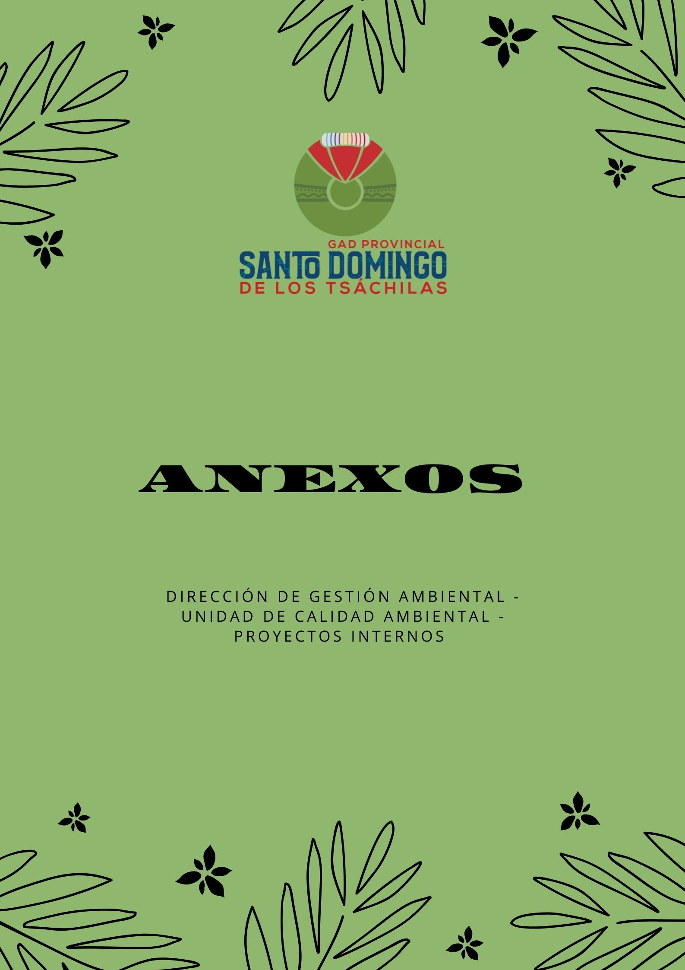
Anexo 1. Trabajadores en las labores de colocación de hormigón en el tiempo de construcción del puente que duro 90 días termino en el periodo de Julio – Noviembre
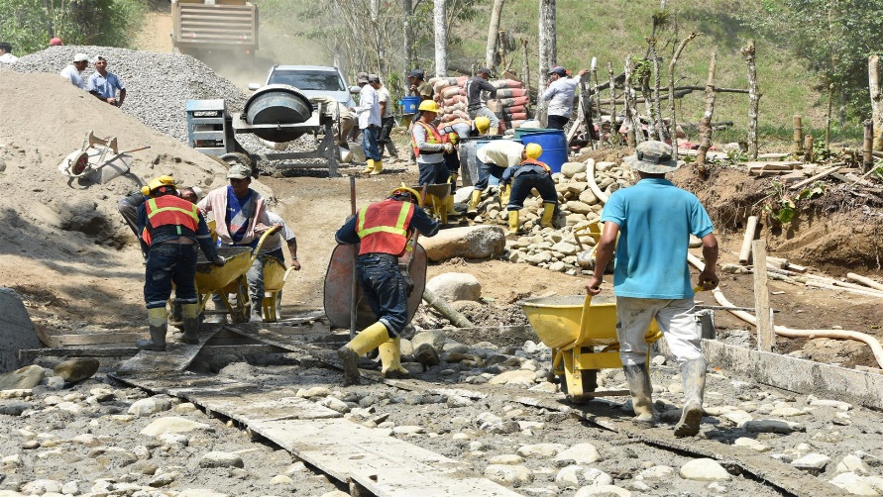
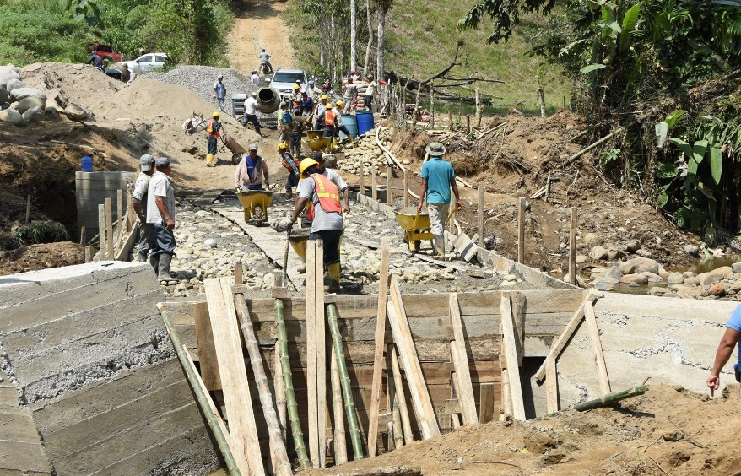
Anexo 2. Se realizaron capacitaciones ambientales con la comunidad y con los trabajadores en diferentes temas como buenas prácticas ambientales, manejo de desechos sólidos; seguridad industrial para evitar accidentes en la salud de los trabajadores.
Fotos periodo Julio – Noviembre.
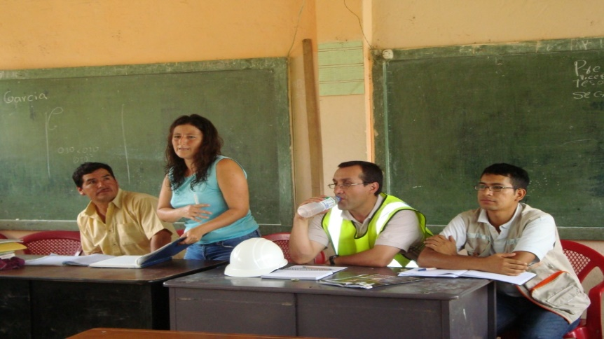

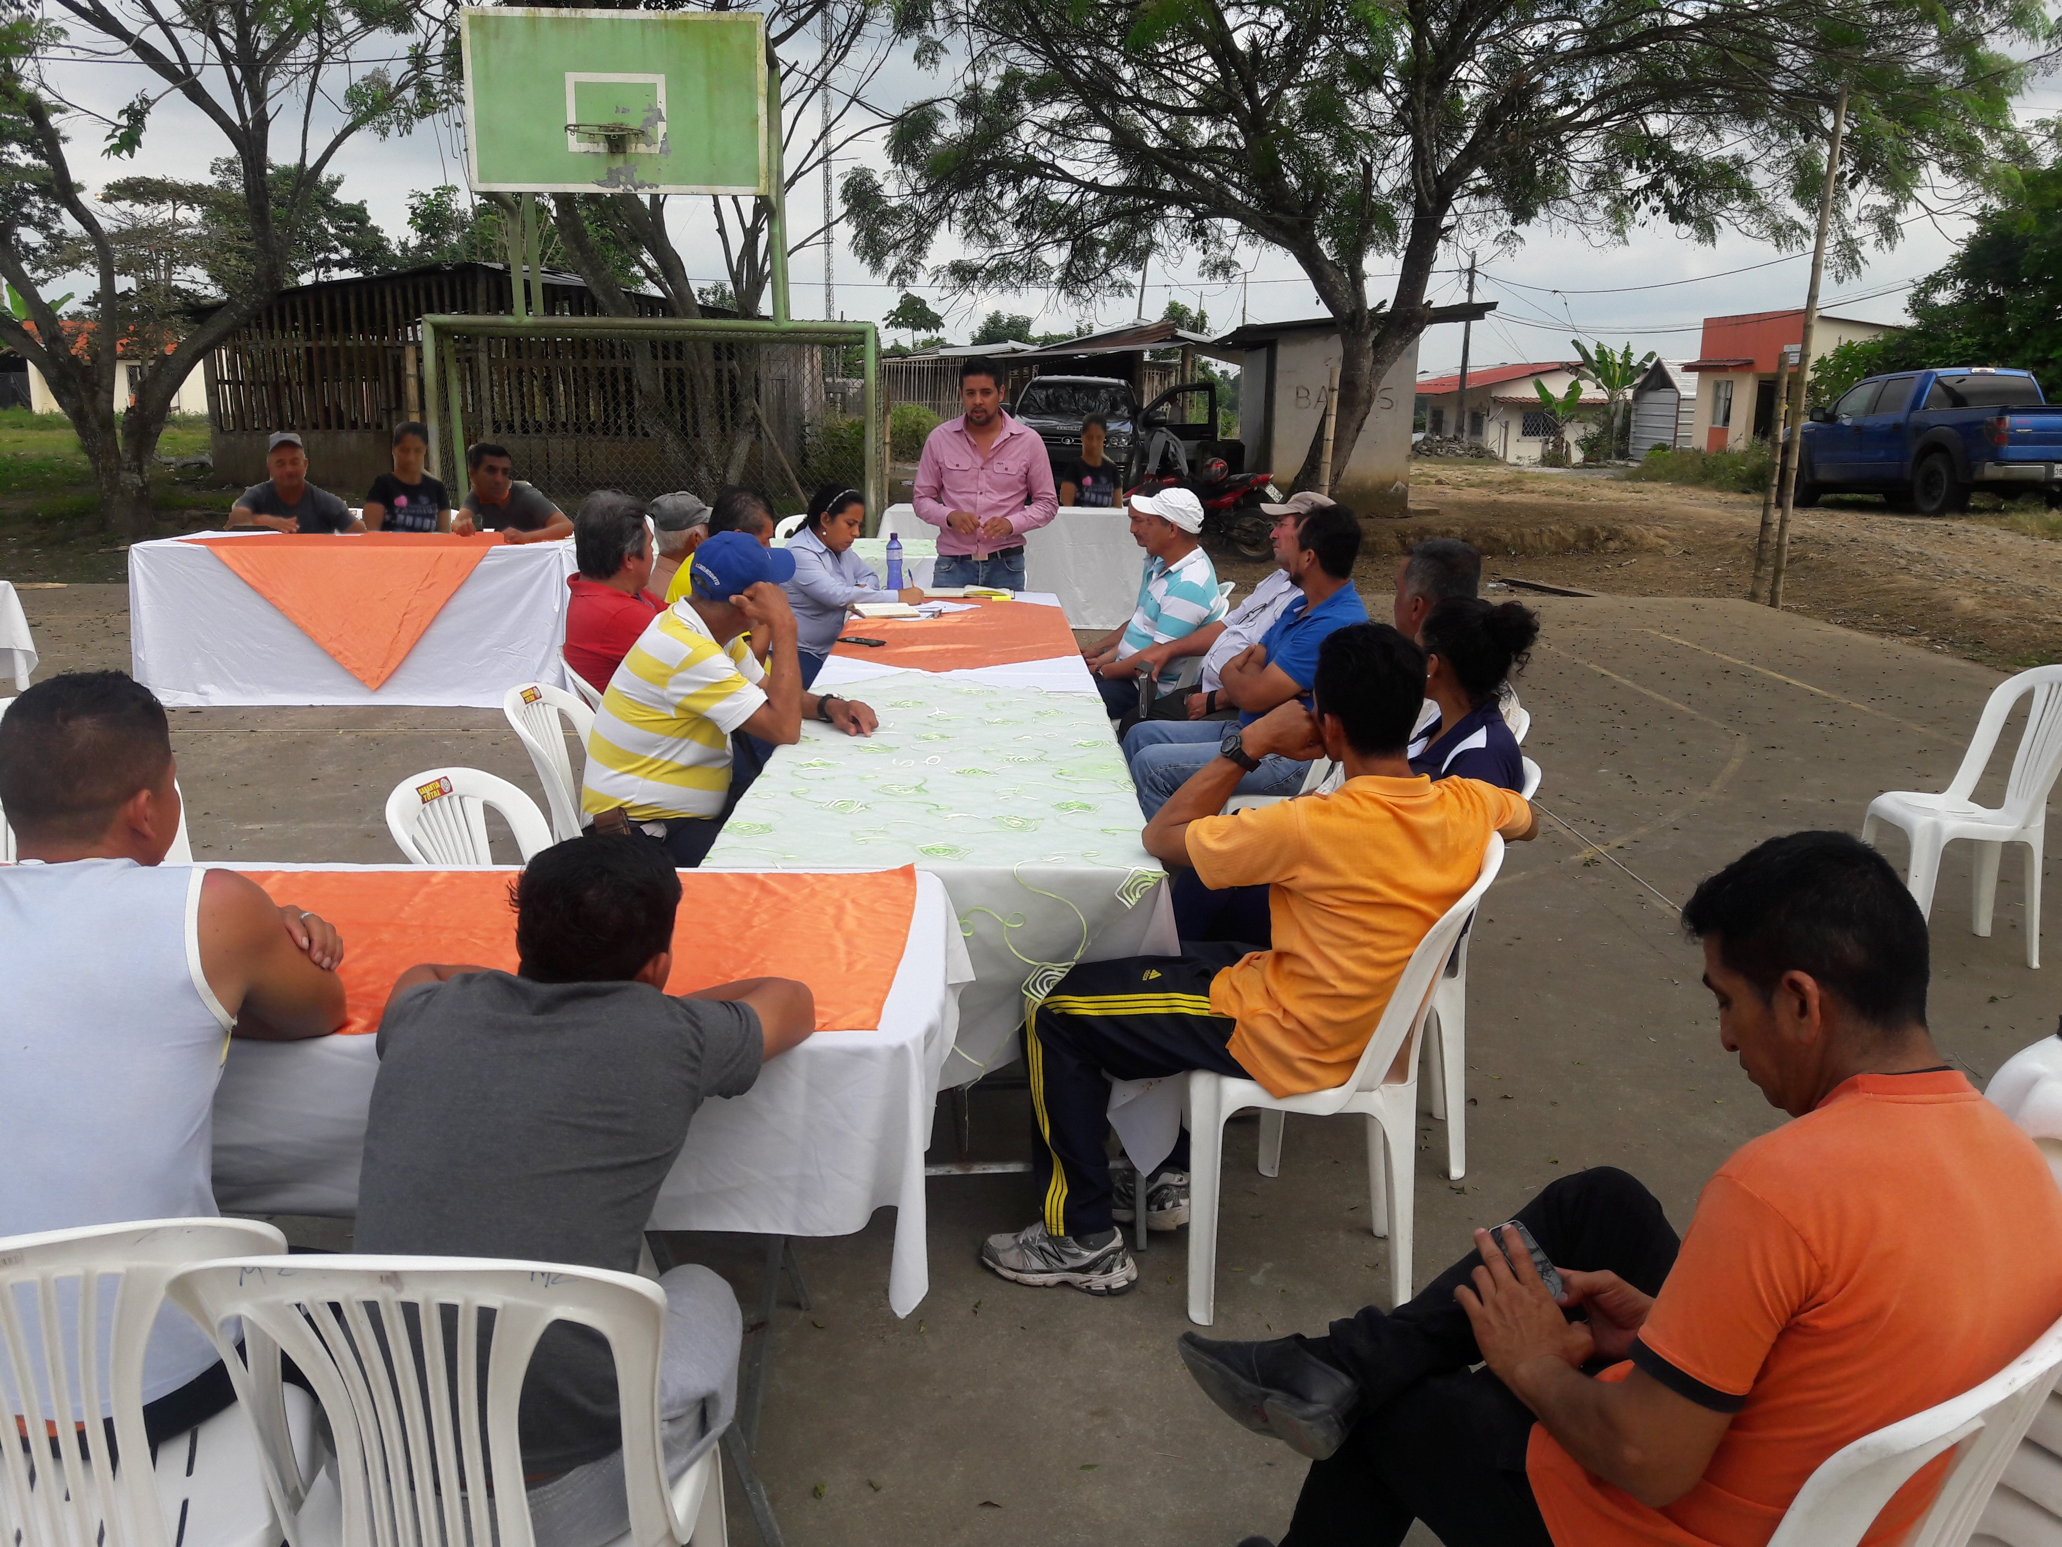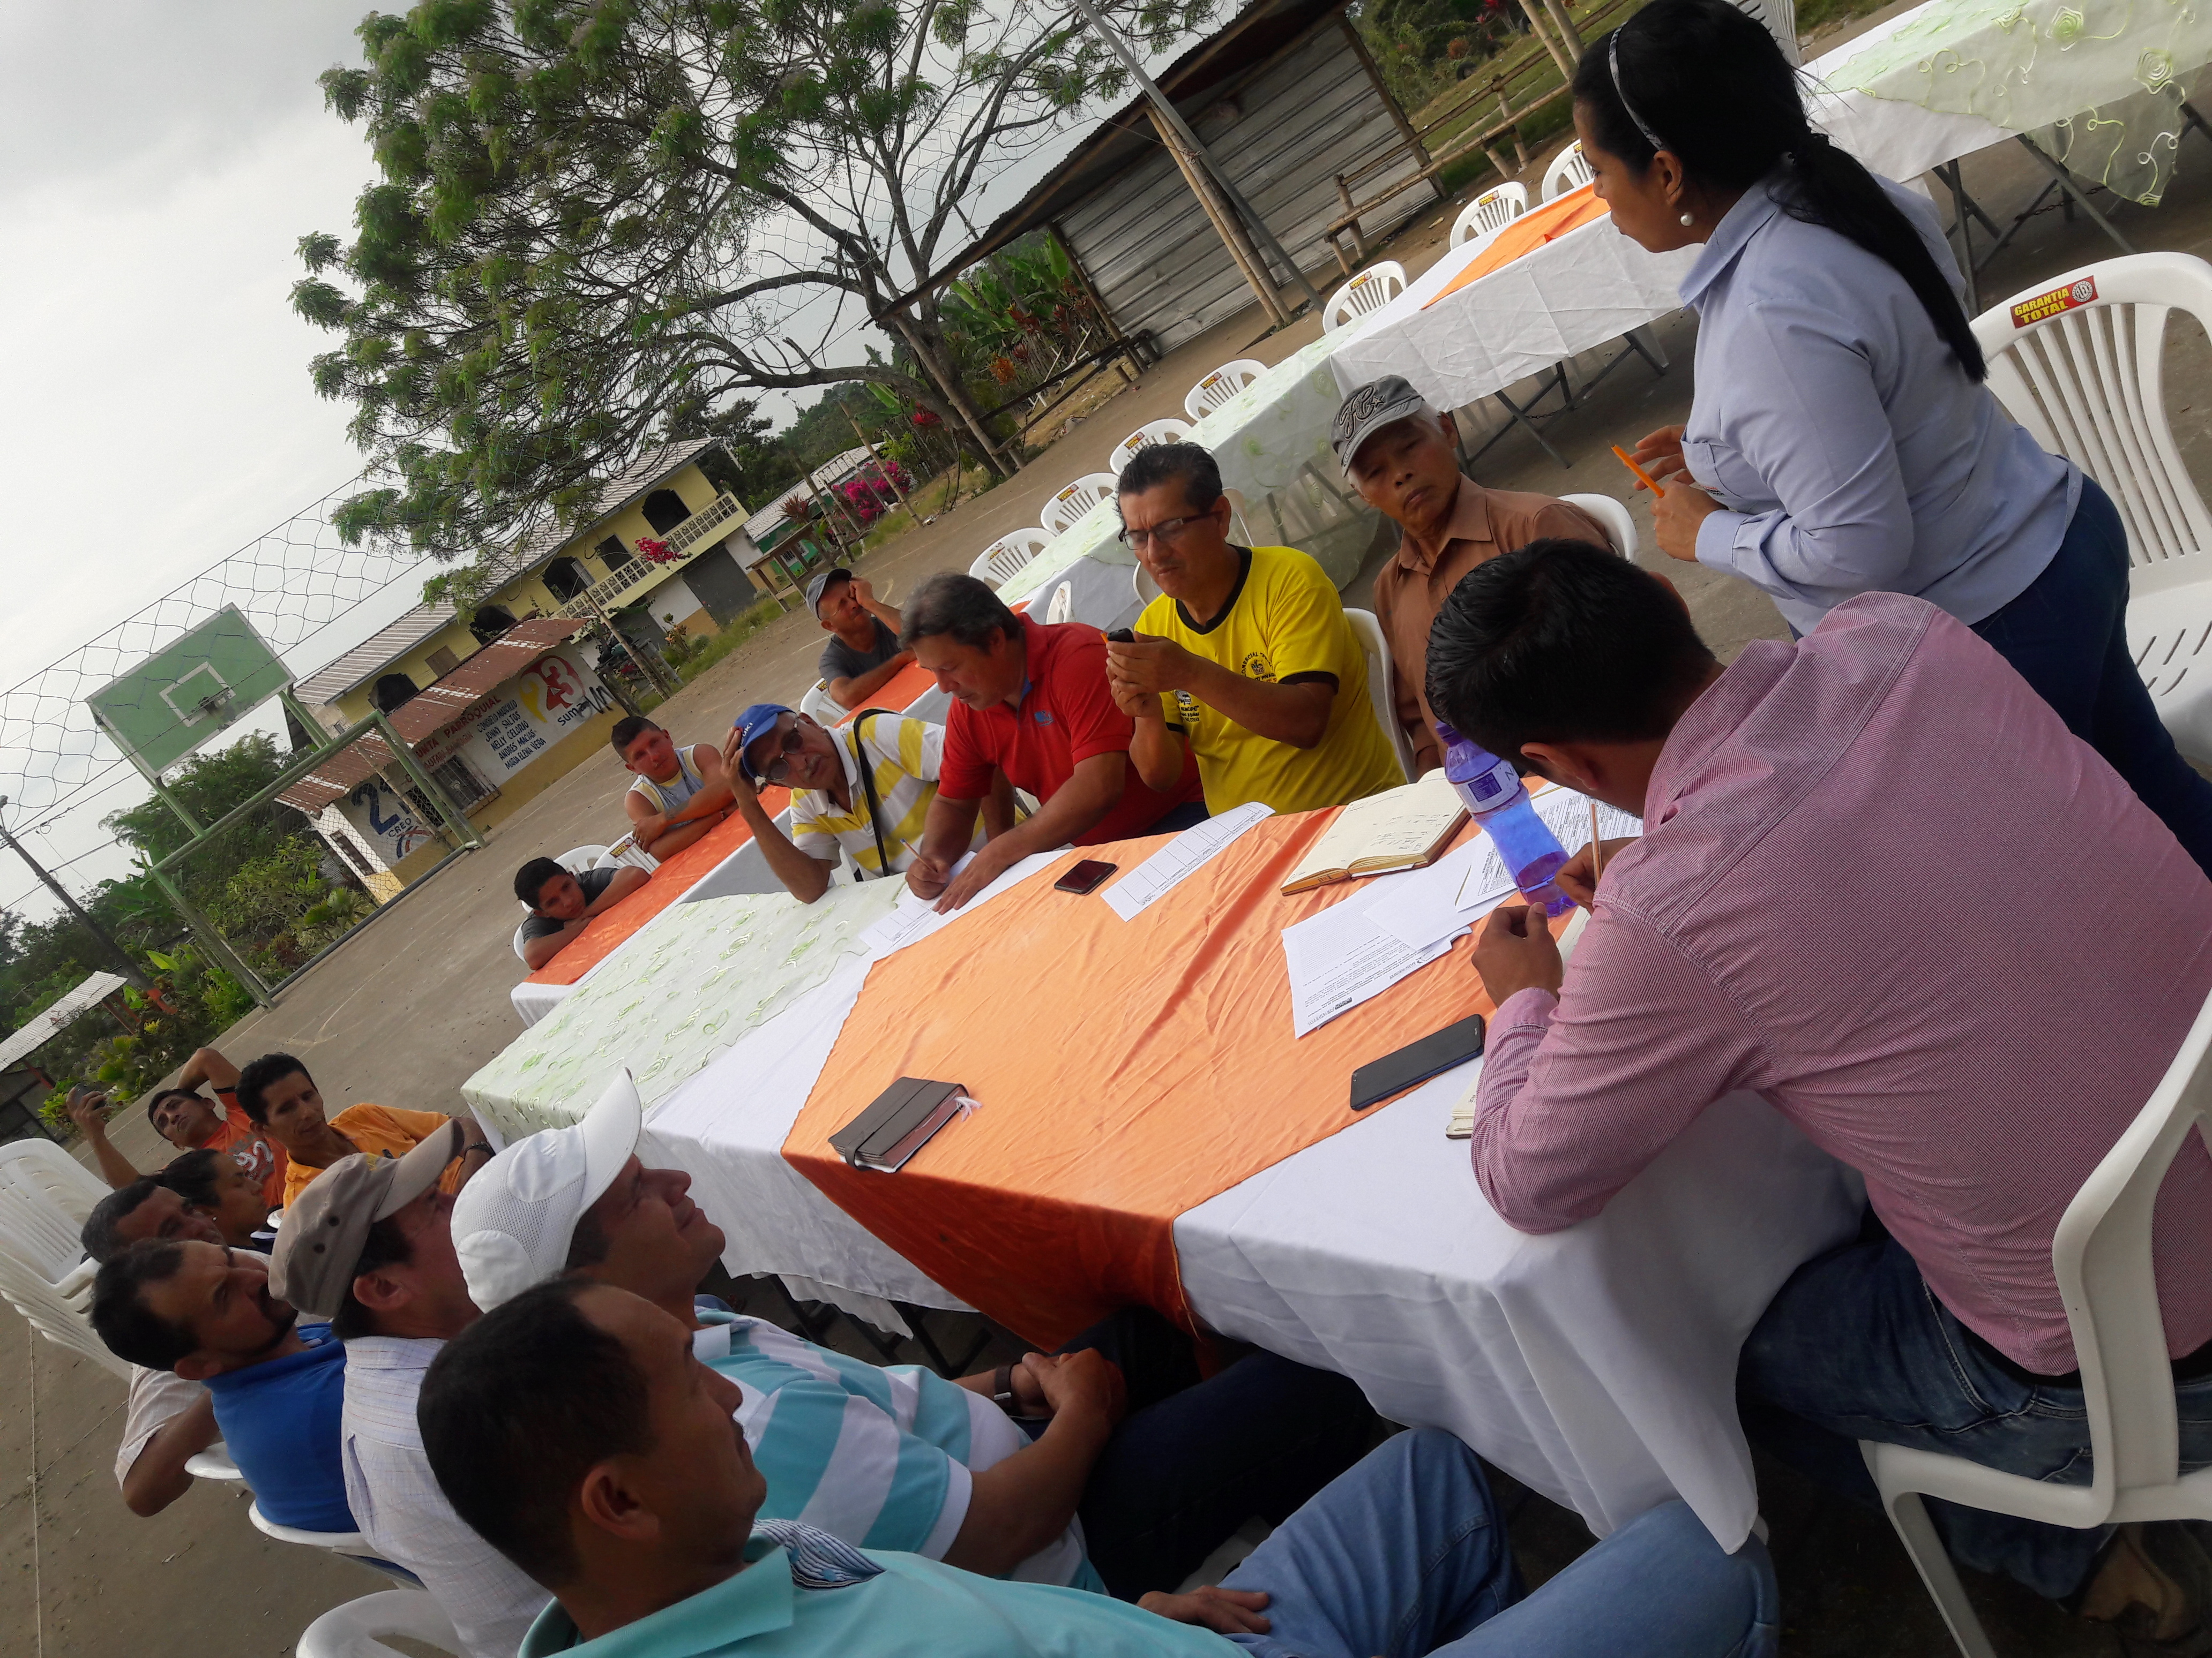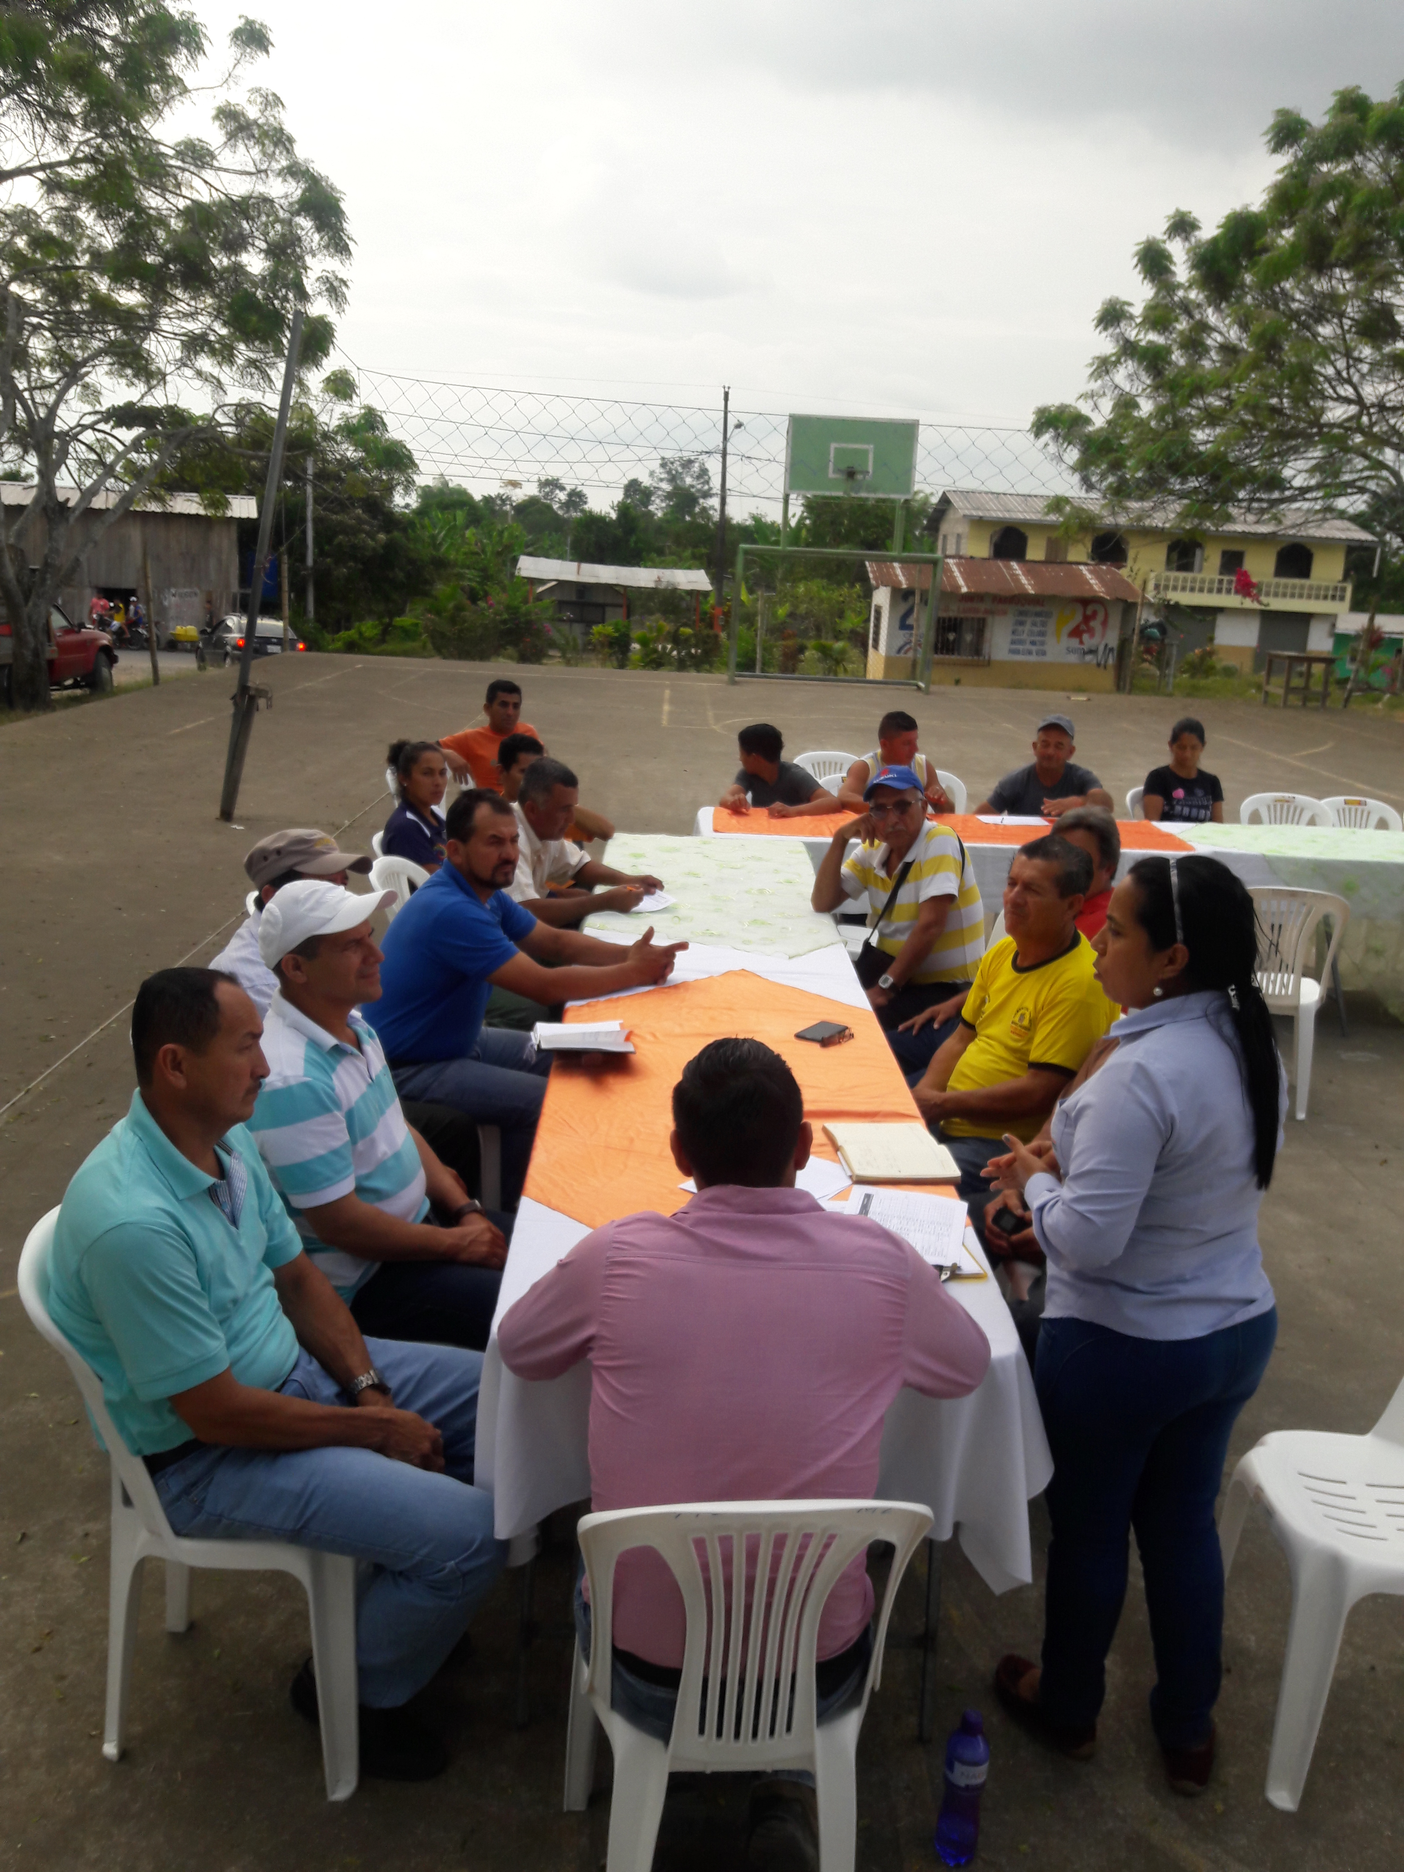
La comunidad fue participe del proyecto se le socializo, la parte ambiental, técnica, buenas prácticas ambientales,
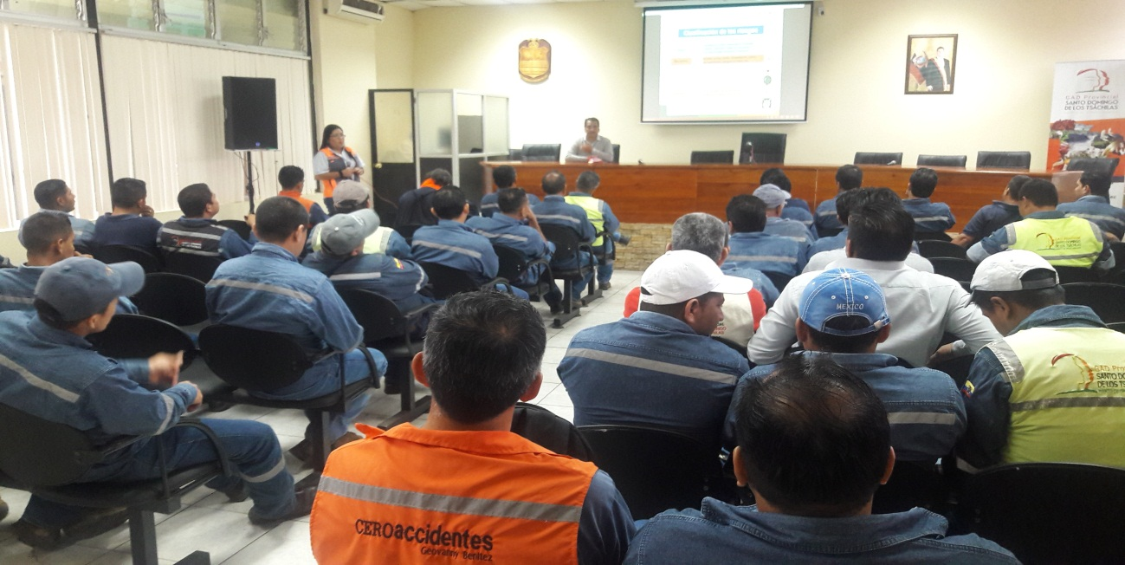
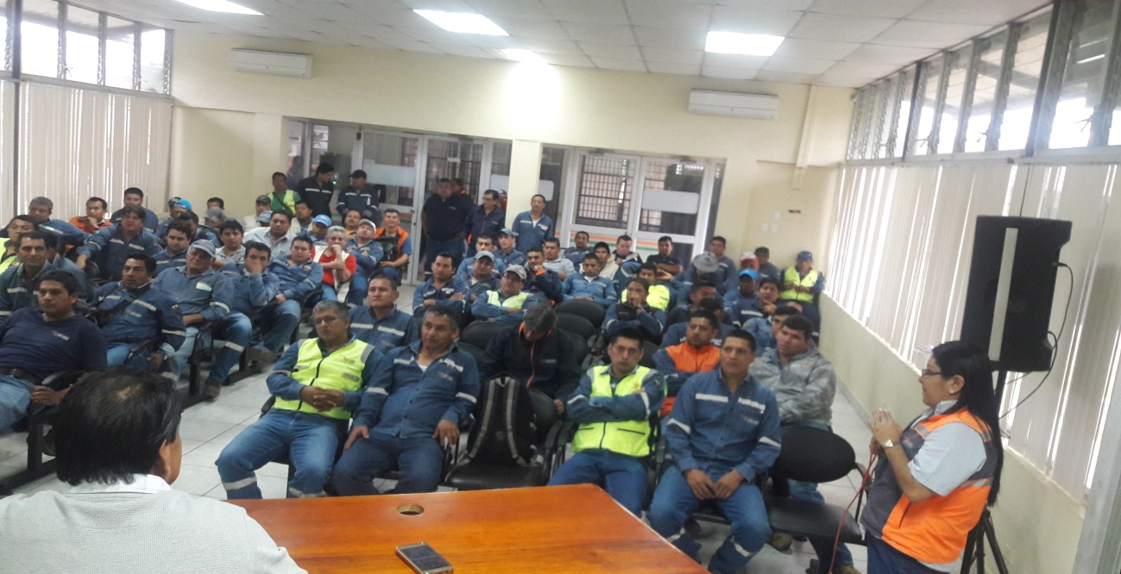
El GAD – Provincial cada año realiza capacitaciones de Seguridad Industrial a los Trabajadores, maestros, operadores, choferes, etc.
Anexo 3. Elaboración del Informe Ambiental Cumplimiento de la construcción del Puente
Anexo 4. La Actividad de la Reforestación conto con la comunidad beneficiada
Fotos Periodo Julio – Noviembre 2015
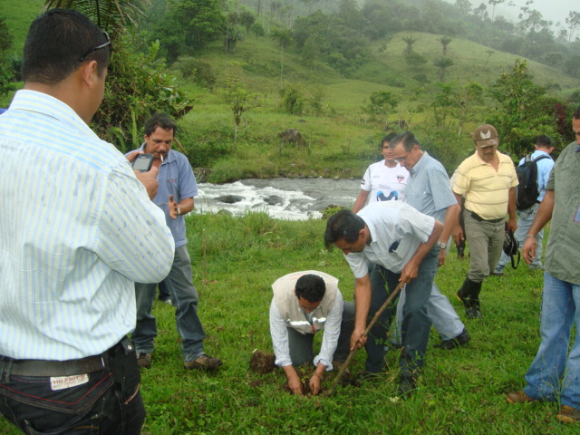
Las autoridades conjuntamente con la comunidad realizaron reforestación en las riberas del río.
Anexo 5. Trabajadores del GAD – con el equipo mínimo de Seguridad.
Fotos periodo Julio – Noviembre 2015
Anexo 6. Se colocó señalética horizontal para evitar accidentes, misma que es móvil para los proyectos del GAD – Provincial.
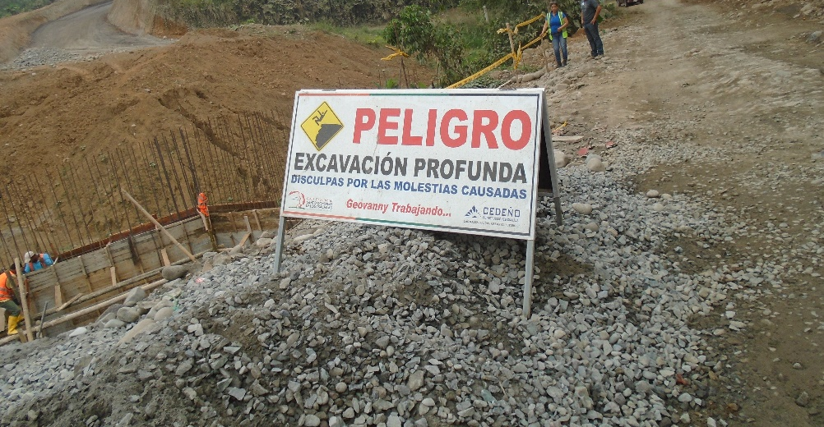
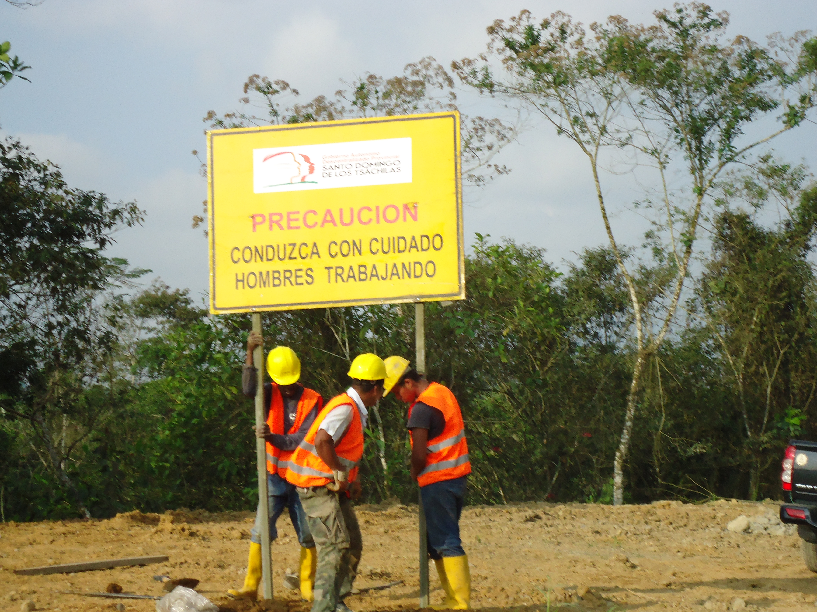
Anexo 7. Para el manejo de los desechos se colocaron recipientes para que los trabajadores coloquen los desechos comunes.
Fotos periodo Julio – Noviembre 2015
